МИНИСТЕРСТВО НАУКИ И ВЫСШЕГО ОБРАЗОВАНИЯ
РОССИЙСКОЙ ФЕДЕРАЦИИ

ФЕДЕРАЛЬНОЕ ГОСУДАРСТВЕННОЕ БЮДЖЕТНОЕ
ОБРАЗОВАТЕЛЬНОЕ УЧРЕЖДЕНИЕ ВЫСШЕГО ОБРАЗОВАНИЯ
«ВОРОНЕЖСКИЙ ГОСУДАРСТВЕННЫЙ ТЕХНИЧЕСКИЙ УНИВЕРСИТЕТ»

Факультет информационных технологий и компьютерной безопасности
(факультет)

Кафедра Систем автоматизированного проектирования и информационных систем

ОТЧЕТ ПО ЛАБОРАТОРНОЙ РАБОТЕ № 8

по дисциплине Базы данных

Тема «Подзапросы языка SQL»

Выполнили студенты группы бИСТ-232 В.В. Горбачев
Подпись, дата Инициалы, фамилия

Руководитель Д.В. Иванов
Подпись, дата Инициалы, фамилия

Защищена ___________________ Оценка _____________________________
дата

2024
Лабораторная работа № 5
Цель работы
Изучение теоретических основ и получение практических навыков в области
создания подзапросов языка SQL.
Задание на лабораторную работу
1 Запустить SQL сервер.
2 Сформировать серию различных SQL-запросов выбора на основе своего варианта базы данных, с использованием:
- скалярного подзапроса;
- табличного подзапроса;
- агрегатных функций COUNT и MAX;
- условия IN;
- предикатов ALL и ANY;
- предиката EXISTS.
Ход выполнения лабораторной работы:
После запуска SQl сервера необходимо выполнить серию SQL запросов.
Скалярный подзапрос — вложенное выражение SELECT, возвращающее только один столбец и не более одной строки.
Пример использования скалярного подзапроса изображен на рисунке 1
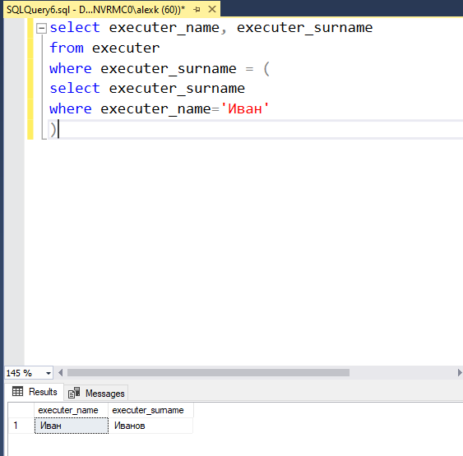
Рисунок 1 – скалярный подзапрос
Данный запрос вернул только одну строку.
Табличный подзапрос — вложенное выражение SELECT, возвращаю-
щее один или несколько столбцов и ни одной или несколько строк.
Пример использования изображен на рисунке 2
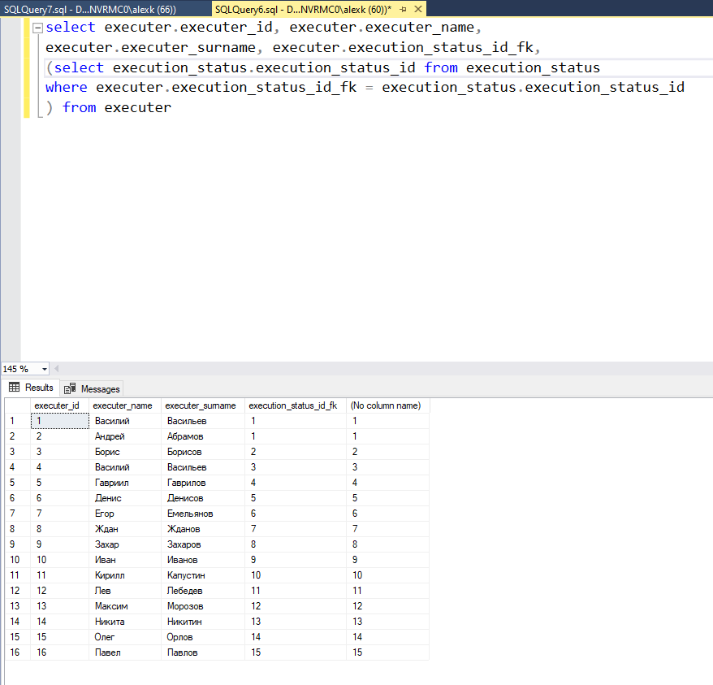
Рисунок 2 – табличный подзапрос
Подзапрос вернул несколько столбцов и несколько строк.
Функция МАХ( ) находит наибольшее среди всех значений столбца.
Функция COUNT() подсчитывает количество значений, содержащихся
в столбце.
Функция COUNT(*) подсчитывает количество строк в таблице результатов
запроса.
Примеры использования агрегатных функций изображены на рисунках 3 и 4.
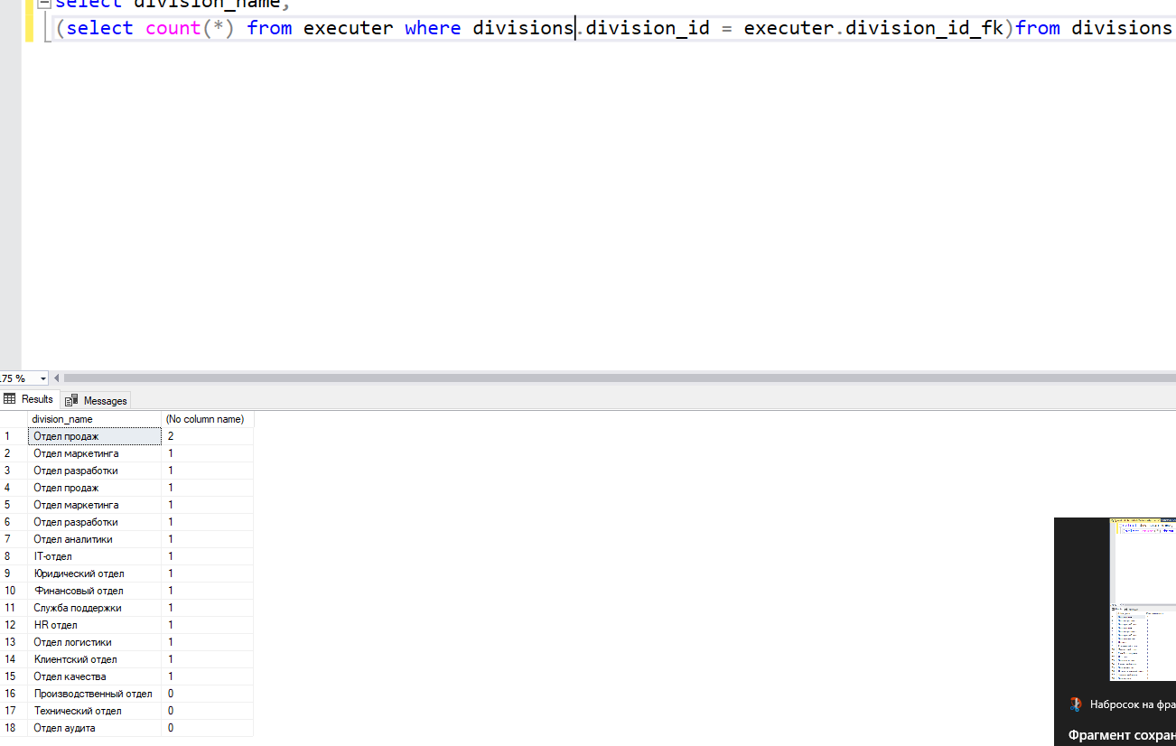
Рисунок 3 – использование Count(*)
Данный подзапрос возвращает количество сотрудников в определенном отделе.

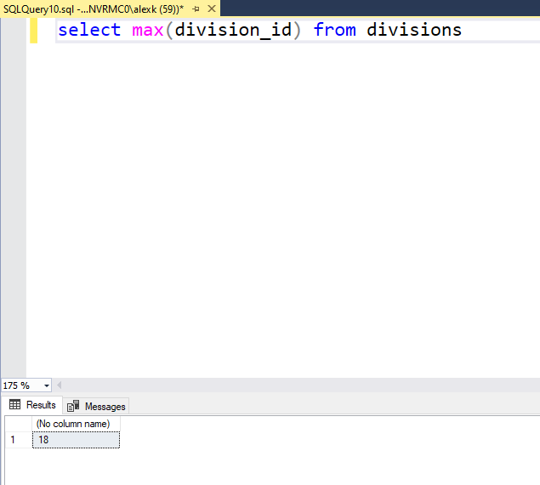
Рисунок 4 – Использование функции max()
Ключевое слово IN используется в условии WHERE для сравнения столбца выражения со списком значений. Каждое типизированное выражение в списке IN может быть скалярным подзапросом.
Пример использования ключевого слова изображен на рисунке 4.
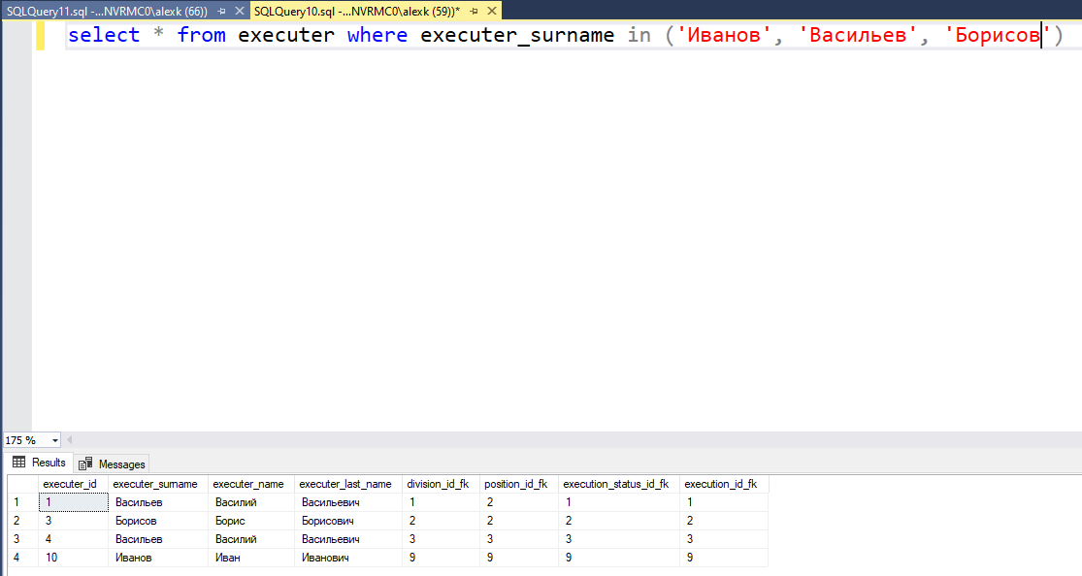
Рисунок 4 – использование ключевого слово IN в условии
IN проверяет входит ли один из элементов в поле executer_surname.
При использовании ключевого слова ALL результат сравнения должен иметь
значение true для всех значений, возвращенных подзапросом. При использовании ключевого слова SOME или ANY результат сравнения должен быть true хотя бы для одного значения в списке.
Пример использования ALL и ANY изображен на рисунке 5 и 6
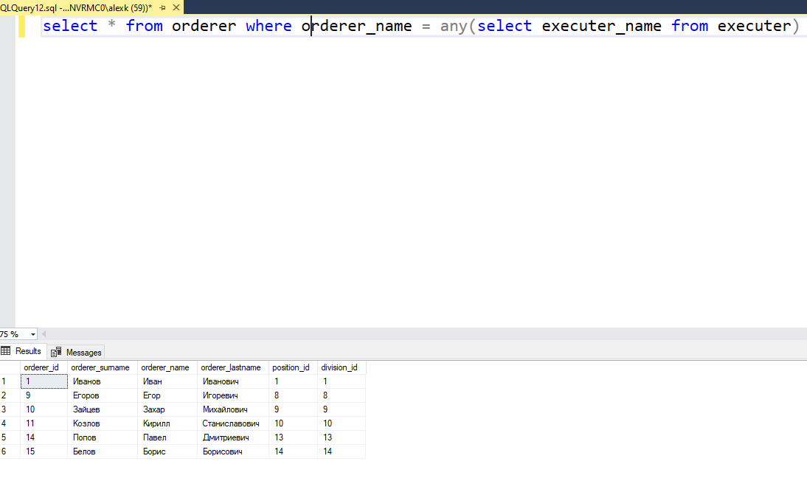
Рисунок 5 – применение ключевого слова ANY
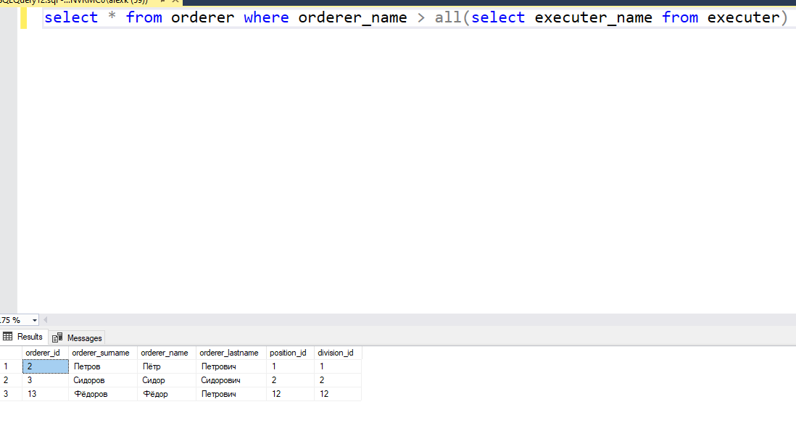
Рисунок 6 – использование ключевого слова ALL
Иногда полезно просто знать, что интересующая строка EXISTS (существует) в наборе результатов, возвращенном подзапросом. Проверка на существование строки изображена на рисунке 7.
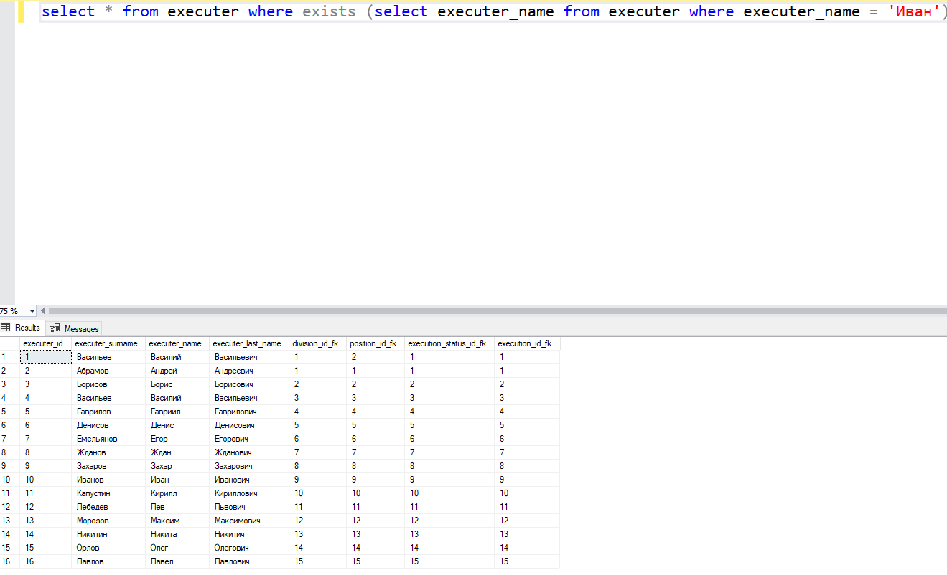
Рисунок 7 – использование EXISTS
Вывод:
В ходе данной лабораторной работы студент изученил теоретические основы и полученил практические навыки в области создания подзапросов языка SQL.

